DEZEMBER 2022
EXPERTEN INFORMATION

FEHLERVERMEIDUNG DURCH
STECKBARE ELEKTROINSTALLATION

SO LASSEN SICH FÜNF HÄUFIGE FEHLER BEI DER ELEKTROINSTALLATION VERMEIDEN

Fehlfunktionen, Materialschäden oder gar lebensgefährliche Unfälle können die Folge sein, wenn bei der Elektroinstallation etwas schiefläuft. Welche Fehler häufig auftreten und wie sich diese vermeiden lassen, weiß Dominik Stöcklein, Product Manager Indoor Systems / gesis®
bei Wieland Electric.

1. VERLETZUNG DER ADERISOLIERUNG

Durch falsches oder falsch eingestelltes Werkzeug kann es beim Abmanteln von Leitungen zur Verletzung der Isolierung kommen. Dieses Missgeschick kann mehr als nur eine Fehlfunktion auslösen. Mit vorkonfektionierten Leitungen wie sie Wieland Electric bietet, passiert dies nicht. Zum einen werden die Leitungen industriell gefertigt, wodurch ein sauberes Abmanteln garantiert wird. Zum anderen umhüllen die Steckverbinder die Adern mit entsprechenden Luft- und Kriechstrecken zur berührbaren Oberfläche, was für maximale Sicherheit sorgt.

2. EINKLEMMEN DER ISOLIERUNG

Bei der Abisolierung kann es je nach Kabelart durchaus passieren, dass zu kurz gegriffen wird. Fällt darüber hinaus noch die Klemmstelle für den Querschnitt sehr großzügig aus, ist die Isolierung an der Stelle des Leiters schnell unterklemmt. Das Heimtükische dabei: Es wird unter Umständen nicht sofort bemerkt. Selbst wenn eine Fehlfunktion ausgelöst wird, muss der Fehler mühsam gesucht werden. Im schlimmeren Fall hat die Klemmstelle leichten Kontakt und die Funktionsprüfung fällt positiv aus. Allerdings kann es bei späterer Belastung zu einer Überhitzung kommen, was neben einer Funktionsstörung sogar einen Brand auslösen kann. Vorkonfektionierte Leitungen werden in der Regel automatengefertigt und stückgeprüft. Sollten sie handkonfektioniert sein, erfolgt dies stets in einer optimalen Umgebung und endet ebenfalls mit einer Stückprüfung. Somit ist es nahezu ausgeschlossen, dass die Isolierung eingeklemmt wird.

3. TEILS FREILIEGENDE ADERN

Fällt die Anschlusstiefe kleiner aus als gedacht, kommt es häufig vor, dass zu lange abisoliert wird und der blanke Draht hervorschaut. In diesem Fall liegt sprichwörtlich Spannung in der Luft, die bei Berührung lebensgefährlich sein kann. Zudem ist es möglich, dass die Abnahme der Anlage verwehrt wird. Die Folgen sind eine aufwendige Fehlersuche und Nachbesserungen. Problematisch ist außerdem, dass jeder Hersteller sich im Schadensfall auf seine technischen Angaben berufen kann und der Errichter die Konsequenzen tragen muss. Dies passiert mit konfektionierten Leitungen nicht, da sie in optimaler und überwachter Umgebung gefertigt werden und sich passgenau und sicher verbauen lassen.

4. ABGESPLEISSTE LITZEN AN DER KLEMMSTELLE

Wer beim Anschluss einer feindrähtigen Leitung schon einmal eine abgespleißte Einzellitze im Finger stecken hatte, weiß, dass dies zwar schmerzhaft, aber noch das geringste Übel ist. Wenn die Anlage erst einmal unter Spannung gesetzt wird und die Litze zusätzlich noch einen anderen Leiter berührt, ist der Kurzschluss perfekt. Im besten Fall löst ein Schutzgerät aus oder es kommt zu einer Fehlfunktion. Beides verlangt im einfachsten Fall eine zeitaufwendige Fehlersuche. Bleibt die Litze allerdings unbemerkt, kann sie bei nächster Gelegenheit sogar zu einem Spannungsunfall mit lebensgefährlichen Folgen führen – ein Fehler, der sich mit vorkonfektionierten und stückgeprüften Leitungen vermeiden lässt.

5. FEHLERHAFTE ISOLATIONSKOORDINATION
In Elektroinstallationen werden 230 / 400 V sowie Kleinspannungen in SELV und FELV Ausführung benötigt. Dabei ist sowohl die Auswahl der Leitungen wie auch die sichere Trennung der Systeme sehr wichtig. Ein Fehler kann hier zu schwerwiegenden Spannungsunfällen führen. Die steckbare Elektroinstallation ist individuell auf die jeweilige Anwendung zugeschnitten und kann durch saubere Trennung – beispielsweise für DALI, SMI, Netzanwendung und KNX – nicht miteinander verwechselt werden. Selbst, wenn beispielsweise DALI und SMI die gleichen Steckverbinder verwenden sollten, kann das im schlimmsten Fall nur zu einer Fehlfunktion, nicht aber zu einer gefahrbringenden Situation führen.

BILDMATERIAL

Dominik Stöcklein, Product Manager Indoor Systems / gesis® bei Wieland Electric, weiß, welche Fehler bei der Elektroinstallation häufig auftreten und wie sich diese vermeiden lassen. (Bild: Wieland Electric)

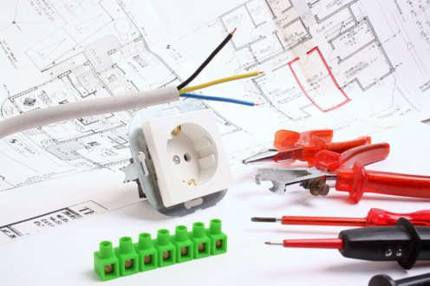
Für eine sichere und fehlerfreie Elektroinstallation spielt neben der Wahl des richtigen Werkzeugs auch der Einsatz benutzerfreundlicher Komponenten und Systeme eine wichtige Rolle. (Bild: Fontanis - stock.adobe.com)

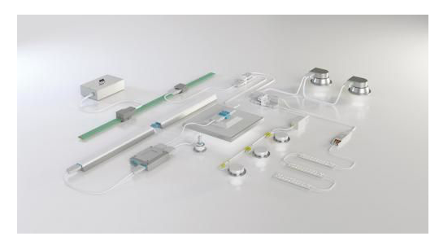

Mit steckbaren, industriell vorgefertigten Komponenten und Systemen lassen sich häufige Fehler bei der Elektroinstallation vermeiden und darüber hinaus 70 Prozent Zeit durch eine schnelle und strukturierte Installation sparen. (Bild: Wieland Electric)

PRESSEKONTAKT
Marion Nikol
KOMMUNIKATION FÜR INDUSTRIE & TECHNOLOGIE
Telefon: +49 170 2731025
E-Mail: info@intecsting.de

ÜBER WIELAND ELECTRIC

Wieland Electric, 1910 in Bamberg gegründet, ist Erfinder der sicheren elektrischen Verbindungstechnik.
Das Familienunternehmen ist heute einer der führenden Anbieter für Sicherheits- und Automatisierungstechnik
und seit über 30 Jahren Weltmarktführer im Bereich der steckbaren Elektroinstallation für Gebäudetechnik.

Wieland Electric steht Kunden weltweit vor Ort als kompetenter Servicepartner und Lösungsanbieter zur Seite.
Möglich ist dies mit rund 1.600 Mitarbeitern und Tochtergesellschaften sowie Vertriebsorganisationen in über 70 Ländern. Neben der Wieland Electric GmbH gehört seit 1998 die STOCKO Contact GmbH & Co. KG zur Wieland-Holding.

Zu den Kernbranchen des Unternehmens zählen Maschinenbau, Windkraft, Intralogistik und HVAC sowie Gebäude- und Lichttechnik. Das breite Portfolio umfasst Komponenten, Produkte und Lösungen für die Elektroinstallation, Verbindungstechnik, Energieverteilung, Sicherheitstechnik und den Schaltschrank. Darüber hinaus bietet Wieland Electric ein umfangreiches Dienstleistungs- und Schulungsprogramm. Mit branchenübergreifender Erfahrung, großer Produktvielfalt und zahlreichen Serviceangeboten entwickelte sich das Unternehmen in den vergangenen Jahren konsequent vom Komponenten- zum Lösungsanbieter.

